

JAVA BASIC

Họ và tên : Trần Đức Lâm
Trường : Học viện công nghệ Bưu chính Viễn thông
Staff-code: INS046
Khóa: Open Education 12.
Đơn vị : Framgia

Hà Nội – 2018
1. Khái niệm OOP(Object-oriented programming).
- Object (Đối tượng) là một thực thể trong thế giới thực .
- Lập trình hướng đối tượng là một phương pháp để thiết kế một chương trình bởi sử dụng các lớp và các đối tượng. Nó làm đơn giản hóa việc duy trì và phát triển phần mềm.

-Đối tượng: Một thực thể có trạng thái và hành vi. Ví dụ như ô tô, bàn, ghế, … Nó có thể mang tính vật lý hoặc logic.
-Lớp: Một tập hợp các đối tượng. Nó là một thực thể logic.
-Tính kế thừa(Inheritance): Khi một đối tượng đạt được các thuộc tính và các hành vi của đối tượng cha, thì đó là tính kế thừa. Điều này làm tăng tính tái sử dụng cho code. Nó được sử dụng để đạt được tính đa hình tại runtime.
- Tính đa hình(Polymorphism): Khi một tác vụ được thực hiện theo nhiều cách khác nhau được gọi là tính đa hình. Ví dụ: như vẽ hình chữ nhật hoặc hình tam giác, … Trong Java, chúng ta sử dụng nạp chồng phương thức (method overloading) và ghi đè phương thức (method overriding) để có tính đa hình. Một ví dụ khác: con mèo kêu meo meo, còn con gà kêu ò ó o.
- Tính trừu tượng (Abstraction): Đó là ẩn các chi tiết nội tại và hiển thị tính năng. Ví dụ, với cuộc gọi điện thoại, chúng ta không biết tiến trình xử lý nội tại là như thế nào. Trong Java, chúng là sử dụng lớp abstract và abstract interface để có tính trừu tượng.
- Tính bao đóng(Encapsulation): Đó là gắn kết code và dữ liệu cùng với nhau vào trong một đơn vị unit đơn. Ví dụ: có thể bạn đã biết đến gói bột giặt, các hạt bột giặt khác nhau được đóng gói.
- OOP giúp việc thiết kế, phát triển và bảo trì dễ dàng hơn trong khi với lập trìnhhướng thủ tục thì việc quản lý code là khá khó khăn nếu lượng code tăng lên. Điều này làm tăng hiệu quả có quá trình phát triển phần mềm.
2.Lớp và Đối tượng.
- Một lớp có thể được hiểu là khuôn mẫu để tạo ra các đối tượng. Trong một lớp, người ta thường dùng các biến để mô tả các thuộc tính và các hàm để mô tả các phương thức của đối tượng. Khi đã định nghĩa được lớp, ta có thể tạo ra các đối tượng từ lớp này. Để việc sử dụng được dễ dàng, thông qua hệ thống hàm tạo (constructor), người ta dùng lớp như một kiểu dữ liệu để tạo ra các đối tượng.
- Lớp con là một lớp thông thường nhưng có thêm tính chất kế thừa một phần hay toàn bộ các đặc tính của một lớp khác. Lớp chia sẻ sự kế thừa gọi là lớp cha.
- Lớp trừu tượng là một lớp mà nó không thể thực thể hóa thành một đối tượng thực dụng được. Lớp này được thiết kế nhằm tạo ra một lớp có các đặc tính tổng quát nhưng bản thân lớp đó chưa có ý nghĩa (hay không đủ ý nghĩa) để có thể tiến hành viết mã cho việc thực thể hóa.
- Đối tượng là một thực thể có trạng thái và hành vi, ví dụ như bàn, ghế, xe con, mèo, … Nó có thể mang tính vật lý hoặc logic.

* Các cú pháp :
- Khai báo 1 lớp :
class <tên lớp >{
<các thành viên dữ liệu>;
<Phương thức >;
}
ví dụ :
package com.framgia.learningjava;

public class Demo {
class Student1{
int id; //thanh vien du lieu (cung la bien instance)
String name; //thanh vien du lieu (cung la bien instance)

public void main(String args[]){
Student1 s1=new Student1(); //tao mot doi tuong Student
System.out.println(s1.id);
System.out.println(s1.name);
}
} }
- Constructor :
ví dụ :
package com.framgia.learningjava;

public class SinhVien {
int id ;
String name ;
String address;
public SinhVien() {
super();
}

public SinhVien(int id, String name, String address) {
super();
this.id = id;
this.name = name;
this.address = address;
}
}
- Khởi tạo đối tượng :
package com.framgia.learningjava;

public class Xecon{
public Xecon(String ten){
// Contructor nay co mot tham so la ten.
System.out.println("Ten xe la :" + ten );
}
public static void main(String []args){
// Lenh sau se tao mot doi tuong la Xecuatoi
Xecon Xecuatoi = new Xecon( "Honda" );
}
}
3. Các thuộc tính :
- Tính đóng gói :
Tính đóng gói (encapsulation) và che giấu thông tin (information hiding)
Trước khi tìm hiểu tính đóng gói và che giấu thông tin, các bạn nên tìm hiểu cú pháp ngôn ngữ các thể hiện tính chất public, private, protected …
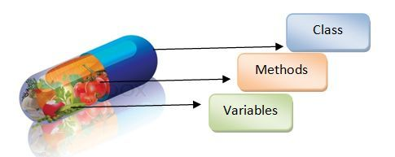
- Tính kế thừa :
Tính Kế thừa là cách tạo lớp mới từ các lớp đã được định nghĩa từ trước.Lớp cha có thể chia sẻ dữ liệu và phương thức cho các lớp con, các lớp con khỏi phải định nghĩa lại những logic chung, giúp chương trình ngắn gọn. Nếu lớp cha là interface, thì lớp con sẽ di truyền những contract trừu tượng từ lớp chaGiả sử ta có 2 class A và B:
- Class A: lớp cơ sở (lớp cha) - supper class
- Class B: lớp dẫn xuất (lớp con) - sub class
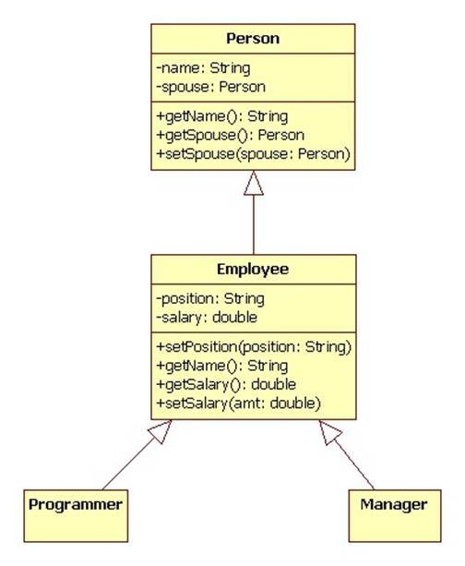
Class B có thể dùng được hầu hết các phương thức (hàm) và các thuộc tính
(biến) của lớp A ngoại trừ các các phương thức và các hàm các tính chất private.
- Tính Đa hình
Thể hiện thông qua việc gửi các thông điệp (message). Việc gửi các thông điệp này có thể so sánh như việc gọi các hàm bên trong của một đối tượng. Các phương thức dùng trả lời cho một thông điệp sẽ tùy theo đối tượng mà thông điệp đó được gửi tới sẽ có phản ứng khác nhau. Người lập trình có thể định nghĩa một đặc tính (chẳng hạn thông qua tên của các phương thức) cho một loạt các đối tượng gần nhau nhưng khi thi hành thì dùng cùng một tên gọi mà sự thi hành của mỗi đối tượng sẽ tự động xảy ra tương ứng theo đặc tính của từng đối tượng mà không bị nhầm lẫn.
- Ví dụ :
Tính đa hình (polymorphism) - poly (nhiều) + phism(body) = nhiều hình thái. Tính đa hình được thể hiện qua việc viết lại các method(hàm) từ class cha thông qua class kế thừa nó hoặc việc triển khai các interface. Giả sử ta có 1 class abstract Animals và 2 class Ducks, Cats sẽ kế thừa animals Trong hình ảnh vịt. chó và mèo đều kế thừa class Animals
package com.framgia.learningjava;

public class Demo{
abstract class Animals{
private String name;
public Animals() {
}
public Animals(String name) {
this.name = name;
}
public String getName() {
return name;
}
public void setName(String name) {
this.name = name;
}
public void Speak(String name, String sound){
System.out.println("Animals Speak!" );
}
}
// Class ducks
class Ducks extends Animals{
public Ducks(String name) {
super(name);
}
@Override //viết lại hàm peak
public void Speak(String name, String sound){
System.out.println(name + " speaks: " + sound);
}
}
// Class Dog
class Dogs extends Animals{
public Dogs(String name) {
super(name);
}
@Override //viết lại hàm peak
public void Speak(String name, String sound){
System.out.println(name + " speaks: " + sound);
}
}
// Class Cat
class Cats extends Animals{
public Cats(String name) {
super(name);
}
@Override //viết lại hàm peak
public void Speak(String name, String sound){
System.out.println(name + " speaks: " + sound);
}
}
// Main
public static void main(String[] args) {
//Tạo ra 3 đối tượng dog, cat ,duck
Ducks duck = new Ducks("Duck");
Cats cat = new Cats("Cat");
// gọi hàm Speak
duck.Speak(duck.getName(), "Quack");
cat.Speak(cat.getName(), "Meo Meo");
}
}
- Tính trìu tượng
+ Đây là khả năng của chương trình bỏ qua hay không chú ý đến một số khía cạnh của thông tin mà nó đang trực tiếp làm việc lên, nghĩa là nó có khả năng tập trung vào những cốt lõi cần thiết (chỉ khai báo). Mỗi đối tượng phục vụ như là một "động tử" có thể hoàn tất các công việc một cách nội bộ, báo cáo, thay đổi trạng thái của nó và liên lạc với các đối tượng khác mà không cần cho biết làm cách nào đối tượng tiến hành được các thao tác (sự override từ lớp con). Tính chất này thường được gọi là sự trừu tượng của dữ liệu.
+ code :
abstract <kiểu trả về> <tên phương thức >(<d/s tham số>) { .... }
+ Ví dụ :
package com.framgia.learningjava;

public class Demo{
abstract class Employee{
//method Abstract không có body
abstract public void SayHelloAbstract(String name);
public void SayHello(){
System.out.println("Xin chao");
}
}

}

